Присоединение бифункциональных селенильных реагентов к нитрилам, содержащим активную α-метиленовую группу
Казакова А.А., Артемьев А.А, Цховребов А.Г.
Студент, 4 курс бакалавриат
Российский университет дружбы народов,
факультет физико-математических и естественных наук, Москва, Россия
E-mail: kazakova_aa@pfur.ru
Реакции циклизации с участием нитрилов представляют собой привлекательный атомэкономичный способ синтеза азотсодержащих гетероциклов. Однако тройная связь CN, как правило, является относительно инертной, и ее активация требует применения жестких условий, минеральных кислот или солей металлов [1]. Недавно было показано, что бифункциональные 2-пиридилселенильные реагенты способны присоединяться к нитрилам в мягких условиях [2]. Данный метод позволяет получать широкий круг неизвестных ранее селенодиазолиевых солей с высокими выходами.
В данном докладе будет показано, что сочетание с ацетонитрильными производными, содержащими сильные электрон-акцепторные группировки в α-положении по отношению к нитрилу, такими как сложноэфирная, амидная, нитрильная или бензоильная группы, отличается от присоединения к простым алифатическим и ароматическим нитрилам (Схема 1).

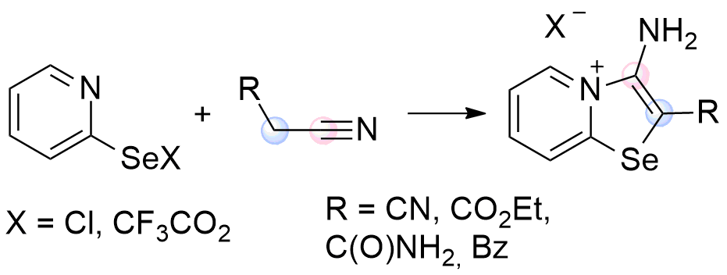

Схема 1. Циклизация 2-пиридилселенильных реагентов с нитрилами, содержащими электрон-акцепторные группировки в α-метиленовом положении

Новые соединения полностью охарактеризованы с помощью комплекса физико-химических методов – масс-спектрометрии высокого разрешения, ИК и ЯМР спектроскопии, а также РСА.
Работа выполнена при поддержке РНФ (проект 22-73-10007).
Литература
1. Kukushkin, V. Y.; Pombeiro, A. J. L. Anhydrous Hydration of Nitriles to Amides using Aldoximes as the Water Source // Chem. Rev. 2002. Vol. 102, P. 1771–1802.
2. Khrustalev, V. N.; Grishina, M. M.; Matsulevich, Z. V.; Lukiyanova, J. M.; Borisova, G. N.; Osmanov, V. K.; Novikov, A. S.; Kirichuk, A. A.; Borisov, A. V.; Solari, E.; Tskhovrebov, A. G. 2-Pyridylselenenyl versus 2-Pyridyltellurenyl Halides: Symmetrical Chalcogen Bonding in the Solid State and Reactivity towards Nitriles // Dalton. Trans. 2021, 50, 10689–10691.

